28.25.12.110
(код продукции)

НАРУЖНЫЙ БЛОК МУЛЬТИЗОНАЛЬНОЙ СИСТЕМЫ КОНДИЦИОНИРОВАНИЯ ПРОМЫШЛЕННОГО
НАЗНАЧЕНИЯ RAS-8.0HNBCMQ
наименование и индекс изделия

Технический паспорт

RAS-8.0HNBCMQ.ПС
наименование документа



2026 г.

СОДЕРЖАНИЕ
Введение 3
1. Общие сведения 4
2.1 Технические характеристики 5
2.2 Описание изделия 6
2.3 Принцип работы 7
2.4 Требования к расположению изделия 8
2.5 Оптимальная эксплуатация 11
2.6 Маркировка 11
3. Комплектность поставки 12
4. Чертеж 13
4.1 Чертеж изделия с основными габаритными размерами 13
4.2 Чертеж основных узлов и деталей изделия 14
5. Гарантии 15
6. Свидетельство об упаковывании 16
7. Свидетельство о приемке 17
8. Консервация* 18
9. Сведения об утилизации 19
10. Требования безопасности 20
10.1 Общие требования 23
11. Прием и передача изделия 24
12. Учет работы изделия 25
13. Учет технического обслуживания 26
14. Работы при эксплуатации 27
14.1 Учет выполнения работ 27
14.2 Особые замечания по эксплуатации и аварийным случаям 28
14.3 Периодический контроль основных эксплуатационных и технических характеристик 29
14.4 Проверка (калибровка) средств измерения 30
15. Поиск и диагностика неисправностей 31
16. Транспортировка и хранение 35
16.1 Транспортировка 35
16.2 Хранение 38
17. Ремонт 39
18. Сведения о рекламациях 40
19. Особые отметки 41
20. Контроль состояния изделия и ведения паспорта 42

Введение

Настоящий паспорт является техническим эксплуатационным документом, удостоверяющим основные параметры и характеристики наружного блока мультизональной системы кондиционирования промышленного назначения (далее по тексту – «изделие»), и предназначен для поддержания его в исправном состоянии, а также проведения необходимых мероприятий, связанных с обслуживанием и регламентными работами.
Паспорт является неотъемлемой частью изделия и должен постоянно находиться с ним. Паспорт следует рассматривать как составную часть комплекта эксплуатационной документации.
Обслуживающий персонал при эксплуатации установки заполняет паспорт и несет ответственность за полноту, правильность, своевременность заполнения и сохранность паспорта.
Не допускаются записи в паспорт карандашом и смывающимися чернилами, подчистки.
Неправильная запись должна быть аккуратно зачеркнута и рядом записана новая, которую заверяет ответственное лицо.
После подписи проставляют фамилию и инициалы ответственного лица.
В случае, когда паспорт полностью заполнен, заводится его продолжение. Продолжение паспорта является обязательным приложением к основному паспорту и без последнего не имеет силы официального документа.


Внимательно изучите весь комплект эксплуатационной документации перед началом работ с изделием.

Общие сведения

Общие сведения об изделии приведены в таблице 1.

Таблица 1

Наименование изделия | Наружный блок мультизональной системы кондиционирования  промышленного назначения
Модель изделия | RAS-8.0HNBCMQ
Артикул изделия | RAS-8.0HNBCMQ
Описание изделия | Служит для обеспечения циркуляции хладагента в определенном физическом состоянии (в зависимости от режима работы), необходимого для работы внутренних блоков мультизональной системы
Назначение | Оборудование предназначено для использования в промышленных, коммерческих, общественных помещениях/зданиях; оборудование не предназначено для применения в быту
Размещение | На открытом воздухе или внутри здания /невзрывоопасное
Год выпуска | 2026
Срок службы | 10 лет
Информация о подтверждении соответствия | Декларация соответствия требованиям  Технических регламентов Евразийского экономического союза  ТР ТС 010/2011 «О безопасности машин и оборудования»,  ТР ТС 020/2011 «Электромагнитная совместимость технических средств»  ЕАЭС N RU Д-IT.РА05.В.83112/24  (срок действия с 09.07.2024 до 08.07.2029)
Изготовитель | Qingdao Hisense Hitachi Air Conditioning Systems Co., Ltd
Страна производства | Китай
Адрес изготовителя | КИТАЙ, No. 218, Qianwangang Road, Economic and Technological Development Zone, Qingdao, P.R.China
Торговая марка изделия | HITACHI
Уполномоченное лицо изготовителя | Закрытое акционерное общество  «Холдинговая компания «Юнайтед Элементс Групп».  ОГРН 1097847130050, ИНН 7813443770, КПП 781301001  Юр. Адрес: Россия, 197110, Санкт-Петербург,  ул. Пионерская, 53, лит. Л  Факт. Адрес: Россия, 197110, СПб, ул. Большая Разночинная, 32  Телефон: +7 (812) 718-55-11, факс: +7 (812) 718-55-14,  E-mail: info@uelements.com

2. Основные технические данные

2.1 Технические характеристики

Основные технические характеристики изделия приведены в таблице 2.

Таблица 2

Характеристики |  | Единицы измерения | Значение
Производительность | Охлаждение | кВт | 22.4
Производительность | Нагрев | кВт | 25
Цвет корпуса (код Манселла) |  | - | натуральный белый  (ID8000-100036)
Уровень звукового давления |  | дБ(А) | 61
Управление потоком |  |  | электронный расширительный клапан
Компрессор: |  |  | спиральный
Количество |  | шт | 1
Теплообменник |  |  | многоходовой перекрёстноточный ребристый теплообменник
Вентилятор конденсатора |  |  | осевой
Количество |  | шт | 1
Расход воздуха |  | м³/мин | 165
Мощность двигателя вентилятора |  | кВт | 0.26
Диапазон рабочих температур* | Охлаждение | °C | -5~52
Диапазон рабочих температур* | Нагрев | °C | -20~15
Коэффициент энергоэффективности | Охлаждение (EER) | Вт/Вт | 4.5
Коэффициент энергоэффективности | Нагрев (COP) | Вт/Вт | 4.9
Диаметр трубопровода хладагента | Линия жидкости | мм | Ø 9.52
Диаметр трубопровода хладагента | Линия газа | мм | Ø 19.05
Максимальный перепад высот между НБ и ВБ | Наружный блок выше | м | 50
Максимальный перепад высот между НБ и ВБ | Наружный блок ниже |  | 40
Максимальный перепад высот между ВБ |  | м | 30
Максимальная длина трубопровода |  | м | 165
Максимальное количество подключаемых блоков |  | шт | 13
Электрические характеристики
Электроподключение |  | В/ф/Гц | 380/3/50
Потребляемая мощность | Охлаждение | кВт | 4.98
Потребляемая мощность | Нагрев | кВт | 5.1
Номинальный ток | Охлаждение | А | 8.5
Номинальный ток | Нагрев | А | 8.7
Защита от поражения электрическим током |  | - | CLASS I
Степень защиты |  | - | IPX4

Продолжение таблицы 2.

Хладагент
Вид | - | R410A
Состав | - | смесь из 50 % дифторметана R-32(CH₂F₂) и 50 % пентафторэтана R-125(CHF₂CF₃)
Масса | кг | 5
Веса и размер
Вес | кг | 225
Габариты:
общая длина | мм | 782
общая ширина | мм | 958
общая высота | мм | 1725

*-5ºC~48ºC СТ - постоянный рабочий диапазон, 48ºC~52ºC СТ - допустима временная эксплуатация.

2.2 Описание изделия

Наружный блок RAS-8.0HNBCMQ работает в составе мультизональной системы кондиционирования и предназначен для обеспечения работы внутренних блоков с целью охлаждения или нагрева воздуха в помещениях различного назначения.
Целая мультизональная система состоит из:
- наружного блока, имеющего один компрессор;
- нескольких внутренних блоков;
- трубопровода между наружным и внутренними блоками двухтрубной магистрали, по которой циркулирует хладагент;
- электрических кабелей, которые образуют замкнутую сеть и также соединяют все внутренние блоки с наружным;
- системы управления (пульт ДУ, центральный пульт, умный дом и т.д.).

Изделие имеет высокие коэффициенты EER и COP, низкие выбросы CO2, низкое энергопотребление.
Производительность и модели внутренних блоков могут быть как одинаковыми, так и различными. Суммарная производительность внутренних блоков должна лежать в пределах от 50 до 130% от производительности наружных блоков.
Теплообменник (который выглядит как Σ) обеспечивает большую поверхность и скорость теплообмена. Теплообменник имеет антикоррозийное покрытие.
Внешнее статическое давление до 80 Па предоставляет больше возможностей для установки наружных блоков внутри здания с помощью воздуховодов.
Бесшумный режим – снижение мощности звука/уровня звукового давления на три ступени.
Изделие оснащено высокоэффективными инверторными компрессорами с технологией DC INVERTER. Интеллектуальная система управления компрессором обеспечивает точное поддержание температуры, низкий уровень шума и усовершенствованную технологию оттайки.
Точный контроль расхода хладагента обеспечивается за счет электронного терморегулирующего вентиля.
Оригинальная система связи Hitachi H-LINK для управления несколькими наружными и внутренними блоками из одной контрольной точки:
- Нет границы соединения между RAC, PAC и VRF;
- Гибкие маршруты проводки;
- Адаптер H-LINK BACnet для интеграции в BMS.

2.3 Принцип работы

Промышленная система кондиционирования обрабатывает сигналы, которые задает ей пользователь (например, требуемую температуру в помещении, тип помещения) и сигналы, поступающие извне (например, температуру наружного воздуха). Далее система управления автоматически выбирает режим работы в соответствии заданными параметрами и с оптимальным энергопотреблением. Система кондиционирования регулирует температуру воздуха и его состав (частично, с помощью механических фильтров).
Наружный блок монтируется вне кондиционируемого помещения. Внутренние блоки монтируются внутри кондиционируемого помещения (настенный, кассетный, подпотолочный или напольный тип) или в вентиляционной системе здания (канальный тип). Друг с другом блоки соединяются медными теплоизолированными трубами (фреонопроводами), в которых циркулирует хладагент, и электрическим кабелем, обеспечивающим подачу питающего напряжения и управляющих сигналов.
Принцип работы основан на переносе тепловой энергии из охлаждаемого, кондиционируемого воздуха в воздух снаружи здания (в режиме охлаждения). Функцию передачи тепловой энергии выполняет термодинамический процесс, протекающий внутри холодильного контура - фазовый переход хладагента.
Находящийся в наружном блоке компрессор выполняет сжатие газообразного хладагента, который при сжатии нагревается и после компрессора под давлением поступает в теплообменник конденсатора. В теплообменнике конденсатора хладагент охлаждается за счет теплообмена с наружным воздухом и конденсируется, переходя в жидкое состояние. Далее хладагент проходит через дросселирующее устройство (расширительный клапан или капиллярную трубку), в котором происходит резкое понижение давления и температуры хладагента. При этом часть жидкого хладагента неизбежно переходит в газообразное состояние. Затем холодный хладагент по фреонопроводу поступает в теплообменник внутреннего блока (испаритель), где за счет теплообмена с воздухом из помещения он закипает и переходит из жидкого состояния в газообразное. Воздух же, в свою очередь, охлаждается и поступает в помещение. После испарителя газообразный хладагент вновь поступает на всасывание в компрессор, и далее процесс повторяется.
При работе системы в режиме нагрева процесс реверсируется: испарение хладагента происходит в наружном блоке, а конденсация – во внутреннем.
В двухтрубной системе все внутренние модули могут работать одновременно только на охлаждение (хладагент поступает в них в жидком состоянии) или на отопление (фреон поступает в газообразном состоянии).
Общий вид изделия представлен на рисунке 1.
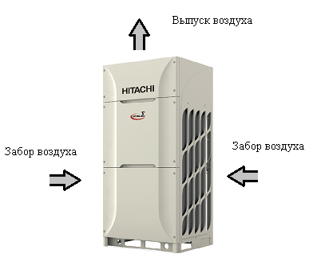
Рисунок 1

2.4 Требования к расположению изделия

При установке изделия необходимо руководствоваться следующими требованиями:
- Наружный блок следует устанавливать в сухом и хорошо вентилируемом помещении;
- Наружные блоки рекомендуется устанавливать в затененном месте или в месте, не подверженном воздействию прямых солнечных лучей и высокотемпературного теплового излучения;
- Наружный блок следует устанавливать в таком месте, где шум и выход воздуха во время работы не будут влиять на соседей или окружающую вентиляцию. Уровень шума сзади, слева и справа, на 6–7 дБ (А) выше, чем номинальный уровень шума, измеренный в передней части агрегата;
- Наружный блок следует устанавливать в месте, доступном для обслуживающего персонала;
- Убедитесь, что основание, на котором установлен агрегат, представляет собой ровную достаточно прочную поверхность, чтобы надежно удерживать агрегат;
- Не устанавливайте наружный блок в месте, где пыль или другой мусор могут загрязнять его теплообменник;
- Если наружный блок установлен в регионе с сильными снегопадами, установите защитный козырек в верхней части наружного блока и на входе теплообменника;
- При работе в режиме нагрева и оттайки, в наружном блоке образуется конденсат. Обеспечьте подходящий дренаж вокруг фундамента. Если наружный блок установлен на крыше, балконе, коридоре и других местах, не допускайте попадания конденсата на идущих людей. В противном случае, зимой конденсат замерзает до образования льда и может заблокировать проезд или дорогу. Если агрегат установлен в таком месте, обеспечьте дополнительный дренаж вокруг фундамента;
- Не устанавливайте наружный блок в местах, где дождевая вода падает прямо на теплообменник наружного блока или в пространство, образованное между ним и зданием.
- Фундамент должен быть на 150 мм выше уровня земли;
- Предусмотрите дренажную канавку вокруг основания, чтобы обеспечить надежный дренаж;
- Установите наружный блок горизонтально во всех направлениях. Используйте профессиональный уровень для проверки отклонений во всех направлениях (спереди, сзади, справа, слева). Отклонение не должно превышать 10 мм.

При монтаже наружного блока, необходимо предусмотреть пространство для обслуживания, в соответствии со следующими рекомендациями:
- Если сзади и спереди блока нет стены, требования к месту инсталляции следующие:
- Спереди: 500 мм или более свободного пространства;
- Сзади: более 300 мм свободного пространства;
- Слева и справа: 10 мм и более (если используется снегозащитный козырек или установлен выход воздуховода, требуется 50 мм и более).
- Если фасадная стена высотой более 1.5 м, то на переднюю часть необходимо не менее (500+h2/2) мм.
- Если задняя стена высотой более 0.5 м, то на заднюю сторону необходимо не менее (300+h1/2) мм.
- Если вокруг не более 2 стен, то для инсталляции, необходимо соблюдать указанные выше требования.
- Если верхнее препятствие и блок имеют высоту менее 1.5 м или отсутствует свободное место над выходным отверстием воздуховода, для предотвращения закольцовывания воздушного потока.
- Если имеется препятствие сверху, требуется, чтобы вокруг агрегата не было препятствий (спереди, сзади, слева, справа).
Схема расположения изделия в соответствии с вышеприведенными требованиями представлена на рисунке 2.

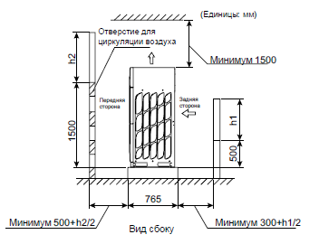

Рисунок 2

Если наружный блок окружен стенами с одной и более сторон, требования к месту инсталляции следующие:

- При наличии стен с обеих сторон.

Если наружный блок установлен рядом с высоким зданием и с обеих сторон имеются стены, необходимо обеспечить минимум 300 мм сервисного пространства сзади в соответствии с рисунком 3.

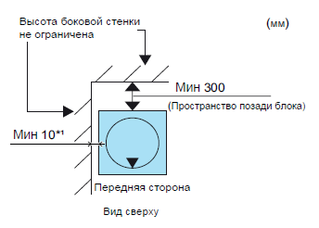

Рисунок 3

- При наличии стен с трех сторон следует руководствоваться рисунком 4.

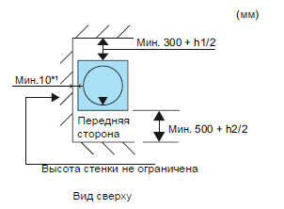

Рисунок 4

- В окружении стенами с 4-х сторон следует руководствоваться рисунком 5.
Устройте отверстие в стене, если блок окружен стенами с 4-х сторон.

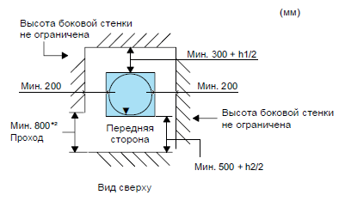

Рисунок 5

Если применяется снегозащитный козырек (локальная поставка) или воздухоотводящие панели, то необходимое сервисное пространство составляет не менее 50 мм.
В верхней части блока не должно быть никаких препятствий, для предотвращения закольцовывания входящего/выходящего воздуха каждого наружного блока.
В схемах, приведенных выше, показано достаточно пространства для эксплуатации и обслуживания наружного блока при стандартных условиях эксплуатации (режим работы - Охлаждение, температура наружного воздуха 35°С). Если температура выше и имеется закольцовывание выходящего воздуха, необходимо откорректировать положение блока и сервисное пространство, также принимая в расчет поток рециркулирующего воздуха наружного блока.
Если несколько наружных блоков необходимо установить в одном направлении, то рекомендуется устанавливать не более 6 наружных блоков. Минимальное расстояние между двумя соседними группами должно составлять не менее 1 м.

2.5 Оптимальная эксплуатация

В системе, при всех работающих внутренних блоках, общая производительность внутренних блоков должна быть меньше или эквивалентной комбинированной производительности наружного блока. В противном случае, возможна работа блоков в режиме перегрузки, при тяжелых эксплуатационных условиях или в узком рабочем диапазоне.
Если система эксплуатируется в холодных регионах (окружающая температура ниже -10С) или при высокой тепловой нагрузке, общая производительность внутренних блоков должна быть меньше общей производительности наружного блока, а общая длина трубопроводов не должна превышать 300 м.
Если в системе есть блоки обрабатывающие свежий воздух, количество внутренних блоков должно быть в пределах рекомендованного.
Если температура в месте установки наружного блока стабильно превышает 48°C, общая рабочая производительность внутренних блоков должна быть меньше общей производительности наружных блоков.
Снижение теплопроизводительности системы происходит при снижении температуры наружного воздуха. Поэтому, в некоторых регионах с низкой температурой, рекомендуется использовать дополнительное тепловое оборудование при монтаже блока.

2.6 Маркировка

Маркировка на коробке с изделием представлена на рисунке 6.

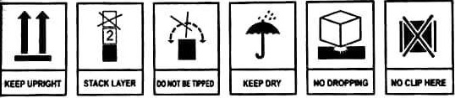

Рисунок 6

3. Комплектность поставки

Комплектность изделия приведена в таблице 3.

Таблица 3

Наименование изделия | Количество, шт.
- Наружный блок мультизональной системы кондиционирования | 1
- Соединительная трубка для линии газа | 1
- Ферритовое кольцо | 1
- Упаковка для аксессуаров | 1
- Этикетка хладагента | 1
- Фильтр | 1
- Изоляционная ткань (хлопок) | 1
- Прокладка | 1
- Стяжка | 2
- Руководство по монтажу и эксплуатации | 1

4. Чертеж

4.1 Чертеж изделия с основными габаритными размерами

Чертеж изделия с основными габаритными размерами представлен на рисунке 7.

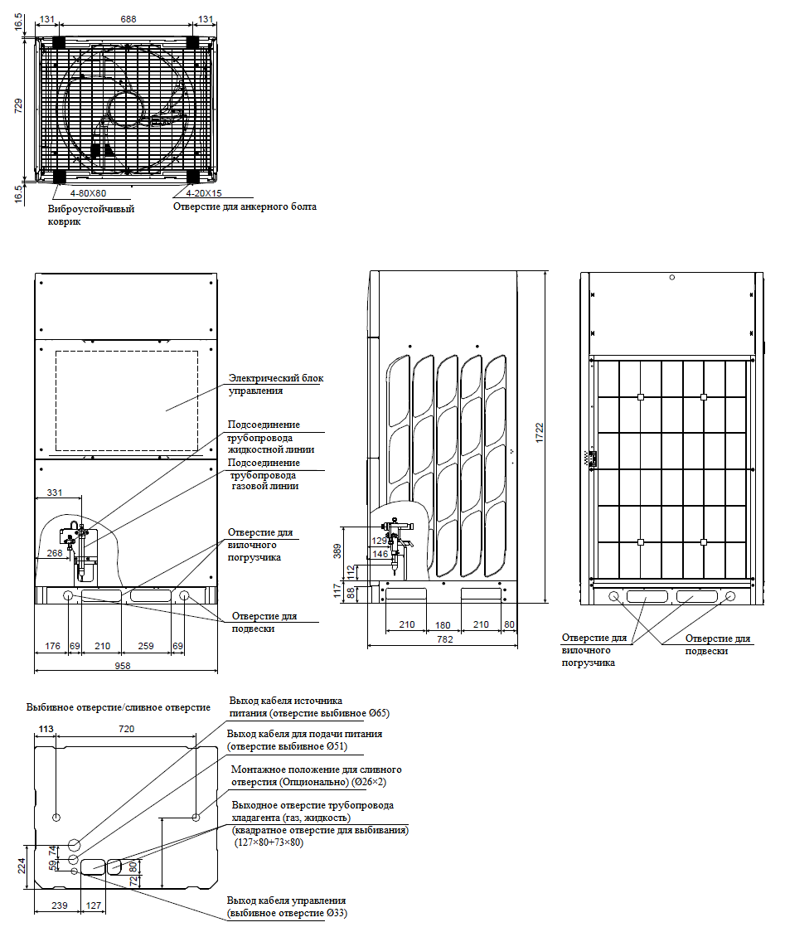

Рисунок 7

4.2 Чертеж основных узлов и деталей изделия

Чертеж основных узлов и деталей изделия представлен на рисунке 8.

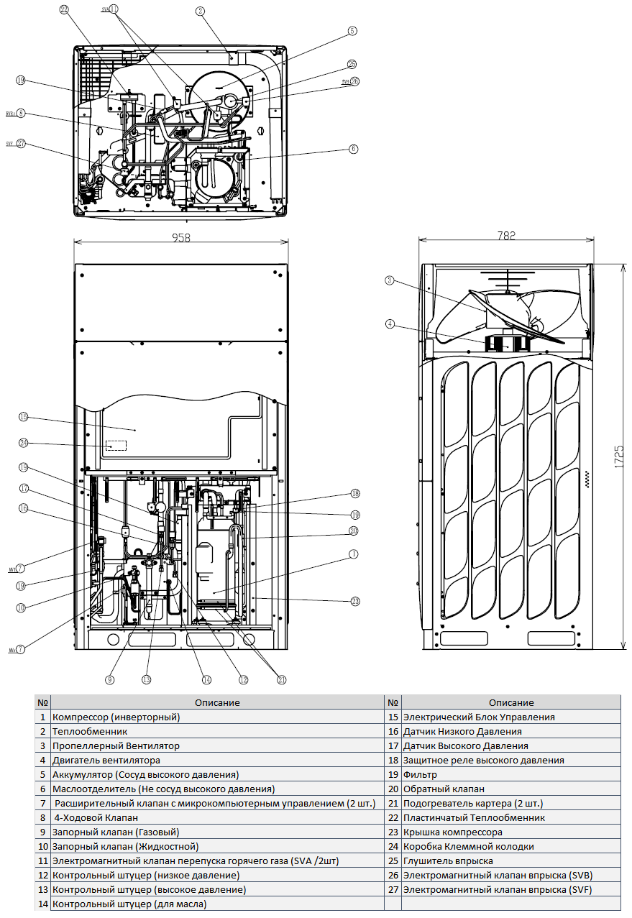
Рисунок 8

5. Гарантии

Условия и порядок выполнения гарантийных обязательств, гарантийный срок качества поставляемого изделия определяются в договоре поставки изделия, заключенном с Поставщиком изделия - Закрытым акционерным обществом «Холдинговая компания «Юнайтед Элементс Групп», ОГРН 1097847130050, ИНН/КПП 7813443770/781301001, Россия, 197110, Санкт-Петербург, ул. Пионерская, 53, литер Л (далее - Поставщик).
Гарантийный срок качества поставляемого Изделия исчисляется с момента его передачи
Покупателю или уполномоченному Грузополучателю и составляет период, указанный в
договоре поставки, если иной срок не указан в конкретной спецификации, подписанной Сторонами. По общему правилу на всё оборудование Hitachi и аксессуары к нему срок гарантии составляет 3 (Три) года.
В случае, если Покупатель продает поставленное Поставщиком изделие третьему лицу, гарантийный срок товара отсчитывается с даты передачи изделия такому третьему лицу, но не может превышать срок, указанный в договоре поставки, (если в Спецификации указан специальный гарантийный срок, то не может превышать срок, указанный в Спецификации), увеличенный на 3 (Три) календарных месяца, отсчитываемый с момента передачи Изделия Покупателю или уполномоченному Грузополучателю.

В случае обнаружения недостатков в период гарантийного срока гарантийный срок продлевается на период устранения недостатков, но только в отношении той части изделия, в которой были обнаружены соответствующие недостатки.
В течение гарантийного срока Покупатель должен осуществлять монтаж/демонтаж, сервисное обслуживание и ремонт изделия только силами организаций, уполномоченных на это Поставщиком. Покупатель может осуществлять монтаж/демонтаж, сервисное обслуживание и ремонт в иных организациях с письменного согласия Поставщика. В случае нарушения этого условия, Поставщик не несет ответственность за последствия монтажа/демонтажа, сервисного обслуживания и ремонта сторонними организациями и снимает с себя обязательства по гарантийному ремонту и сервисному обслуживанию изделия.

6. Свидетельство об упаковывании

Наружный блок мультизональной системы кондиционирования |  | RAS-8.0HNBCMQ
наименование изделия |  | Обозначение

Упакован(а): Qingdao Hisense Hitachi Air Conditioning Systems Co., Ltd
(наименование или код изготовителя)

Согласно требованиям, предусмотренным в действующей технической документации.

7. Свидетельство о приемке

Наружный блок мультизональной системы кондиционирования |  | RAS-8.0HNBCMQ
наименование изделия |  | Обозначение

изготовлен(-а) и принят(-а) в соответствии с обязательными требованиями государственных стандартов, действующей технической документации и признан(-а) годным(-ой) для эксплуатации.

8. Консервация*

Дата | Описание проведенных работ | Срок действия, годы | Должность, подпись, расшифровка подписи
 |  |  | _____________________/_______/
 |  |  | _____________________/_______/
 |  |  | _____________________/_______/
 |  |  | _____________________/_______/
 |  |  | _____________________/_______/
 |  |  | _____________________/_______/
 |  |  | _____________________/_______/
 |  |  | _____________________/_______/
 |  |  | _____________________/_______/
 |  |  | _____________________/_______/
 |  |  | _____________________/_______/
 |  |  | _____________________/_______/
 |  |  | _____________________/_______/
 |  |  | _____________________/_______/
 |  |  | _____________________/_______/
 |  |  | _____________________/_______/
 |  |  | _____________________/_______/
 |  |  | _____________________/_______/
 |  |  | _____________________/_______/
 |  |  | _____________________/_______/
 |  |  | _____________________/_______/
 |  |  | _____________________/_______/
 |  |  | _____________________/_______/
 |  |  | _____________________/_______/
 |  |  | _____________________/_______/
 |  |  | _____________________/_______/
* раздел заполняется при эксплуатации и ремонте холодильной машины

9. Сведения об утилизации

Полная или частичная утилизация компонентов и материалов, составляющих изделие, регулируется нормативными правовыми актами Евразийского экономического союза (далее - "ЕАЭС"), законодательством государств-членов ЕАЭС, которое устанавливает порядок обращения с отходами, с опасными отходами, упаковочными материалами и с отходами от упаковочных материалов.
Изделие нельзя утилизировать с обычными бытовыми отходами. Для утилизации изделия обратитесь в пункт сбора и сортировки отходов или в компанию, где устройство было приобретено.

10. Требования безопасности

ПРЕДУПРЕЖДЕНИЕ



Данный кондиционер предназначен только для комфортных систем кондиционирования воздуха. Не используйте его для других целей, таких как охлаждение пищевых продуктов, сушка одежды или для любых других процессов охлаждения или нагрева.
Не наступайте на изделие и не кладите на него предметы, не кладите какие-либо материалы на агрегат или в его отсеки. Не устанавливайте агрегат в следующих местах, или вблизи них:
- Местах, где образуется масляный туман (включая машинное масло);
- Местах, где образуется сероводород или его пар, например, от горячих источников;
- Местах, где присутствует или образовывается горючий легковоспламенимый газ;
- Местах с большим содержание соли в окружающем воздухе, например, морское побережье.
Пожалуйста, не используйте спреи, такие как пестициды, масляные краски, лаки для волос или другие легковоспламеняющиеся газы в пределах 1 м от агрегата.
Не устанавливайте систему в местах, где присутствует газообразный кремний. При воздействии газообразного кремния на поверхность теплообменника, его поверхность отталкивает воду, дренажная вода разбрызгивается за пределы дренажного поддона, брызги попадают в электрический щит. В результате, возможно протекание воды или повреждение электрических компонентов.
Если агрегат установлен в больнице или других помещениях, где медицинским оборудованием генерируются электромагнитные волны, обратите внимание на следующее:
- Не устанавливайте оборудование в местах, где электромагнитное излучение напрямую воздействует на электронные элементы управления кондиционера, кабель пульта управления или выключатель электропитания;
- Устанавливайте агрегат на расстоянии не менее 3 м от источников электромагнитного излучения, например радиостанции и т.п.

Не устанавливайте систему (блок) в месте, где возможен непосредственный прямой контакт животных или растений с выходящим потоком воздуха. Такое воздействие может оказать негативное влияние на животных и растения.

Обеспечьте прочный и правильный фундамент. Убедитесь, что фундамент достаточно прочный, чтобы выдержать вес наружного блока. В противном случае блок может упасть и разбиться.
Наружный блок не должен быть установлен под наклоном;
Не должны возникать аномальные звуки;
Наружный блок не должен упасть при сильном ветре или землетрясении.
Не выполняйте монтажные работы, работы с трубопроводами хладагента, дренажным насосом, дренажными трубопроводами и подключением электрических проводов до ознакомления с этой инструкцией по монтажу. Выполнение работ без соблюдения рекомендаций, приведенных в инструкции, может привести к утечке хладагента в системе, поражению электрическим током или воспламенению.
Не допускайте проливания воды во внутренний или наружный блоки. В блоках установлены электрические компоненты. При проливании воды, возможно серьезное поражение электрическим током.
Не открывайте сервисную крышку и крышку электрического щита (PCB) на внутреннем и наружном блоках без отключения электропитания, иначе это может привести к несчастному случаю.
Не касайтесь и не вносите изменения в конструкцию защитных устройств, установленных внутри внутреннего или наружного блоков, иначе это может привести к несчастному случаю.
Во время монтажа оборудования, надежно подсоедините и закрепите трубопроводы хладагента, до запуска компрессора. При обслуживании, остановите компрессор до его перемещения, демонтажа или отсоединения трубопроводов хладагента.
Не байпассируйте защитные приборы (такие как датчики давления, реле давления и т.п.) во время работы оборудования. Это может привести к воспламенению или взрыву.
При выполнении паяльных работ, убедитесь, что поблизости нет источников открытого пламени. Не допускайте воздействия огня на окружающие компоненты и трубопровод возврата масла компрессора. Под воздействием пламени масло будет нагреваться до высокой температуры, что может вызвать воспламенение и привести к травме.
Максимальное рабочее давление в системе 4.15 МПа. Его необходимо учитывать при подключении наружных блоков к внутренним блокам.
Пожалуйста, одевайте перчатки при работе с хладагентом, чтобы предотвратить термические ожоги рук.
Используйте специальные инструменты, материалы и приборы при обращении с хладагентом (R410A). Давление хладагента R410A в 1.4 раза выше, чем давление хладагента R22. Вода, окиси, смазки и другие примеси могут значительно повлиять на свойства и характеристики хладагента. Убедитесь, что из трубопроводов хладагента и системы охлаждения удалены влага, пыль, другие хладагенты или холодильное масло. Если вы не будете использовать указанные материалы и инструмент, это может привести к взрыву, травмированию, утечке хладагента, поражению электрическим током или воспламенению.
Перед снятием колпачка с запорного вентиля, убедитесь, что под колпачком нет давления.
Убедитесь, что трубопроводы хладагента подсоединены к одному и тому же холодильному контуру.
Обязательно выполните испытание системы на герметичность.
Используемый в системе хладагент R410A (фторуглерод) не воспламеняется, не токсичен и не имеет запаха. В случае утечки хладагента, при воздействии открытого пламени не выделяются токсичные газы. Кроме того, газообразный хладагент тяжелее воздуха, и если помещение заполнено газообразным хладагентом, то это может привести к удушью находящихся поблизости людей. Обнаружение утечек, выполнение испытаний на герметичность - заполнение системы кислородом, ацетиленом или воспламеняющимся токсичным газом, может привести к взрыву. Используйте сухой азот для проведения испытаний и поиска неисправностей. При обнаружении утечки хладагента, немедленно выключите электропитание блока/системы, погасите любое открытое пламя и обратитесь к дилеру по обслуживанию системы.
Используйте УЗО (устройство защиты от утечки на землю с временем срабатывания 0,1 сек или меньше) со средней или выше скоростью индукции. В противном случае, это может вызвать поражение электрическим током или воспламенение.
Стандарт безопасности для строительных и эксплуатационных систем, при утечках хладагента, определяется в соответствии с локальными правилами и стандартами.
Если часто срабатывает автоматический выключатель электропитания или перегорают предохранители, пожалуйста, немедленно остановите систему и обратитесь к местному представителю авторизованной сервисной компании.
Убедитесь, что надежно подключен провод заземления. В противном случае, это может привести к электрическим повреждениям. Не подсоединяйте провод заземления к газовым трубопроводам, водопроводной трубе, молниеотводу или заземляющему проводу телефонных линий.
Используйте предохранители указанного в спецификации номинала.
Не допускайте повреждения электропроводов и электрических компонентов, мышами и другими мелкими животными. Повреждение электрокомпонентов может привести к воспламенению.
Надежно подсоедините и закрепите провода, не прилагайте чрезмерные усилия к клеммным колодкам, это может привести к расшатыванию клеммы и вызвать воспламенение.
Для подключения блоков и агрегатов, используйте кабели указанного в спецификации номинала. Нарушение этого требования может привести к повреждению электрических компонентов и воспламенению агрегата.
Убедитесь, что клеммы затянуты с указанным моментом. Иначе, это может привести к воспламенению или повреждению клеммных терминалов.
Если поврежден кабель электропитания, входящий в комплект агрегата, он должен быть заменен производителем оборудования, его сервисным агентом или квалифицированным специалистом.
При воспламенении оборудования, немедленно отключите электропитание.
В соответствии с правилами подключения электрических кабелей, в систему электропитания должны быть включены устройства для отключения основного электропитания, с разделением контактов на всех полюсах, обеспечивающие полное отключение в условиях III категории перенапряжения. Данные приборы должны быть установлены в соответствии с национальными правилами для подключения электрооборудования и электропроводов.

Если вы хотите запустить систему после продолжительного простоя, подайте питание на наружный блок не менее чем за 12 часов до запуска.
До включения наружного блока, убедитесь, что он не покрыт снегом или льдом.
Система может некорректно работать, если:
- Мощность основного источника электропитания эквивалентна или меньше мощности кондиционера;
- Линии электропитания мощного оборудования расположены вблизи линиий электропитания
кондиционера.
Выполните защиту проводов, кабелей, электрических компонентов и т.п., чтобы предотвратить их повреждение мышами и другими мелкими грызунами. Если не установить защиту, мыши могут повредить незащищенные компоненты, что может привести к пожару.
Избегайте соприкосновения кабелей с трубами холодильного контура, острыми металлическими краями и электрическими компонентами внутри агрегата. Это может повредить кабели и служить причиной воспламенения.
Надежно зафиксируйте кабель, если клеммы будут нажаты снаружи, это может привести к воспламенению.
Не используйте клеммную колодку источника питания кондиционера для подключения кабеля электропитания. Используйте распределительную коробку внутри агрегата, чтобы удлинить кабели электропитания. Внимательно проводите подбор кабелей по мощности. Неправильный подбор может привести к воспламенению.
Общие проверки:
- Убедитесь, что электрические компоненты (основное электропитание, автоматы защиты, кабели, клеммы и соединения кабелепровода), используемые на месте монтажа оборудования, соответствуют спецификации и требованиям, указанным в инструкции. Технические характеристики должны соответствовать национальным электротехническим нормам и правилам;
- Подключите электропитание к каждому наружному блоку. Цепь электропитания наружного блока должна включать в себя устройство защитного отключения, автоматы защиты и основные выключатели электропитания. В противном случае, возможно поражение электрическим током или воспламенение;
- Внутренний и наружный блок должны иметь отдельные линии электропитания;
- Для каждого внутреннего блока (такое же подключение, как и для наружного блока) подключите линию электропитания;
- Убедитесь, что напряжение электропитания находится в диапазоне ±10% от номинального напряжения. Если напряжение питания низкое, система не сможет запуститься из-за падения напряжения;
- Проверьте спецификацию электрических кабелей;
- Убедитесь, что провод заземления надежно подключен как к наружному, так и внутреннему блоку. Затяните кабель электропитания хомутом, расположенным в агрегате;
- Изолируйте и защитите запорный вентиль на газовом трубопроводе. Не заправляйте фреон через запорный вентиль газового трубопровода;
- До заправки хладагента, убедитесь, что открыты электронные расширительные вентили внутренних блоков. Убедитесь, что к внутреннему блоку подключены трубопроводы хладагента;
- Запорный вентиль газового трубопровода и паяные соединения низкого давления не могут быть проверены тестом на герметичность, чтобы определить наличие утечки. Обратите внимание на качество выполнения паяльных работ при эксплуатации оборудования.
- Запустите агрегат только после выполнения всех проверок и деактивации всех аварийных
сигналов.
Рекомендуется проводить вентиляцию помещения каждые 3-4 часа.
Техническое обслуживание данной системы кондиционирования должен выполнять только авторизованный персонал. Монтажная организация и сервисный инженер должны знать и выполнять требования локального законодательства и инструкций по монтажу и технике безопасности.
До выполнения работ по подключению электрических кабелей или регулярных проверок,
выключите основной источник электропитания внутренних и наружных блоков. После отключения
электропитания, подождите не менее 10 минут. Убедитесь, что остановлены вентиляторы внутреннего и наружного блоков.
Данным оборудованием могут пользоваться дети в возрасте от 8 лет и старше, а также лица с ограниченными физическими, сенсорными или умственными способностями, недостатком опыта и знаний, если они находятся под наблюдением и инструктированы относительно безопасного использования прибора и понимают вероятные опасности. Не разрешайте детям играть с агрегатом. Дети не должны производить чистку и техническое обслуживание без присмотра специалиста

10.1 Общие требования

Лица, допускаемые к эксплуатации изделия, его монтажу и обслуживанию должны быть обучены, проинструктированы и аттестованы на знание правил и норм техники безопасности.
Обучение, инструктаж, проверка знаний и допуск персонала к самостоятельной работе должны соответствовать требованиям Положения об аттестации в области промышленной безопасности, по вопросам безопасности гидротехнических сооружений, безопасности в сфере электроэнергетики, утвержденному Постановлением Правительства РФ от 25.10.2019 г. № 1365 «О подготовке и об аттестации в области промышленной безопасности, по вопросам безопасности гидротехнических сооружений, безопасности в сфере электроэнергетики».

11. Прием и передача изделия

Дата | Состояние изделия | Основание (наименование, номер и дата документа) | Организация, должность и подпись |  | Примечание
Дата | Состояние изделия | Основание (наименование, номер и дата документа) | Сдавшего | Принявшего | Примечание

12. Учет работы изделия

Дата | Цель работы | Время |  | Про-  должи-тель-ность | Наработка |  | Кто прово-дит работу | Должность, фамилия и подпись ведущего технический паспорт
Дата | Цель работы | Начала работ | Оконча-ния работ | Про-  должи-тель-ность | После послед-него ремонта | С начала эксплу-атации | Кто прово-дит работу | Должность, фамилия и подпись ведущего технический паспорт

13. Учет технического обслуживания

Дата | Вид технического обслуживания | Наработка |  |  | Основание (наимено-вание, номер и дата документа) | Должность, фамилия, подпись |  | Приме-чание
Дата | Вид технического обслуживания | После послед-него ремонта |  | С начала эксплу-атации | Основание (наимено-вание, номер и дата документа) | Выпол-нившего работу | Прове-рившего работу | Приме-чание

14. Работы при эксплуатации

14.1 Учет выполнения работ

Дата | Наименование работы и причина ее выполнения | Должность, фамилия, подпись |  | Примечание
Дата | Наименование работы и причина ее выполнения | Выполнившего работу | Проверившего работу | Примечание

14.2 Особые замечания по эксплуатации и аварийным случаям

14.3 Периодический контроль основных эксплуатационных и технических характеристик

Наименование и единица измерения проверяемой характеристики | Номи-нальное значение | Пре-дельное откло-нение | Периодич-ность контроля | Результаты контроля |  | Подпись ответственного лица
 |  |  |  | Дата | Значение | Подпись ответственного лица

14.4 Проверка (калибровка) средств измерения

Наименова-ние и обозначение средств измерения | Заводской номер | Дата изготовления | Периодич-ность проверки | Проверка |  | Приме-чание
 |  |  |  | Дата | Срок очередной проверки | Приме-чание

15. Поиск и диагностика неисправностей

Причины неисправностей и способы их устранения приведены в таблице 4.

Таблица 4

Классификация | Аварийный сигнал | Основная причина
Внутренний блок | Активация защитного устройства (поплавковое реле) | Активация поплавкового выключателя (высокий уровень воды  в сливном поддоне или низкая пропускная способность дренажной трубы)
Наружный блок | Активация внешнего защитного устройства (датчик высокого давления) | Срабатывание реле давления (засорение трубы, изб. хладагент, наличие неконденсирующихся газов)
Связь | Неисправность связи между внутренним и наружным блоком | Неправильное подключение, ослабленные клеммы, неплотный контакт, перегоревший плавкий предохранитель, наружный блок выключен
Связь | Ошибка связи между платой инвертора и платой управления | Плата инвертора - Неисправность связи с платой управления (ослабленное соединение, обрыв кабеля, перегоревший плавкий предохранитель)
Связь | Неисправность между платой управления вентилятором и платой управления | Плата управления вентилятором -Неисправность связи с главной платой управления (ослабленное соединение, обрыв кабеля, перегоревший плавкий предохранитель)
Электропитание | Нарушение в линии питания | Несоответствующее электропитание, обратное подключение фаз, обрыв фазы
Электропитание | Нештатное напряжение инвертора | Падение выходного напряжения, просадка электропитания
Электропитание | Неправильное напряжение регулятора вентилятора | Падение выходного напряжения, просадка электропитания

Продолжение таблицы 4.

Холодильный контур | Низкий перегрев хладагента | Избыток хладагента, отказ термистора, неверное электрическое подключение, неверное присоединение трубопровода, блокировка расширительного клапана в открытом положении (обрыв электрического соединения)
Холодильный контур | Высокая температур нагнетания | Недостаток хладагента, замятие трубопровода, отказ термистора, неверное электрическое подключение, неверное присоединение трубопровода, блокировка расширительного клапана в закрытом положении (обрыв электрического соединения)
Связь | Нарушение связи между наружными блоками | Неправильное подключение, обрыв кабеля, ослабленные клеммы
Наружный блок | Неправильная настройка адреса наружного блока | Одна и та же система имеет 2 подчиненных одинаково настроенных наружных блока
Наружный блок | Главный наружный блок настроен неправильно | Одна и та же система имеет 2 или более главных одинаково настроенных наружных блока
Датчик  температуры  внутреннего блока | Термистор воздуха на входе | Неправильное подключение, неплотный контакт, обрыв кабеля, короткое замыкание
Датчик  температуры  внутреннего блока | Термистор воздуха на выходе
Датчик  температуры  внутреннего блока | Термистор защиты от замерзания
Датчик  температуры  внутреннего блока | Неисправность датчика температуры воздуха в помещении
Датчик  температуры  внутреннего блока | Неисправность датчика температуры воздуха в помещении
Датчик  температуры  внутреннего блока | Отсутствует датчика температуры  проводного контроллера (подготовка свежего воздуха)
Датчик  температуры  внутреннего блока | Неисправность термистора встроенного в проводной контроллер (свежий воздух)

Продолжение таблицы 4.

Двигатель вентилятора | Активирована защита вентилятора внутреннего блока | Двигатель внутреннего вентилятора перегрелся или заклинил
Датчик наружного блока | Неисправность датчика высокого давления | Неправильное подключение, неплотный контакт, обрыв кабеля, короткое замыкание
Датчик наружного блока | Неисправность датчика температуры наружного воздуха
Датчик наружного блока | Неисправность датчика температуры на верхней части компрессора (наружный блок)
Датчик наружного блока | Неисправность датчика температуры жидкости в теплообменнике нар. блока | Неправильное подключение, неплотный контакт, обрыв кабеля, короткое замыкание
Датчик наружного блока | Неисправность термистора наружного теплообменника / газа на входе в переохладитель / выхода воздуха
Датчик наружного блока | Неисправность датчика низкого давления
Холодильный контур | Неправильная настройка производительности наружных и внутренних блоков | Неправильная настройка совокупной производительности. Избыточная или недостаточная общая производительность внутренних блоков
Холодильный контур | Неправильная настройка адреса внутреннего блока | Адрес внутреннего блока дублируется в том же холодильном контуре
Холодильный контур | Неправильная настройка комбинации внутренних блоков | Дублируется адрес внутреннего блока в той же группе хладагента
Холодильный контур | Неисправность цепи защиты наружного блока | Отказ устройства защиты (неправильное подключение наружного блока)
Наружный блок | Некорректно настроена производительность наружного блока | Общая производительность наружных блоков более 96 ЛС
Наружный блок | Некорректная настройка наружного блока | Ошибка настройки наружных блоков Ведущий/Ведомый), комбинации, напряжения питания
Наружный блок | Ошибка связи между наружными блоками | Неправильное подключение, неплотный контакт, обрыв кабеля, неисправность платы оборудования

Продолжение таблицы 4.

Устройства защиты | Активация защиты по низкому коэффициенту сжатия компрессора | Повреждение компрессора (инвертора компрессора, неисправность электропитания)
Устройства защиты | Активация защиты по высокому давлению всасывания | Перегрузка в ходе охлаждения, высокая температура при нагреве, заблокированный ЭРВ (ослабленный разъем)
Устройства защиты | Активация защиты по высокому давлению нагнетания | Перегрузка (засорение, укороченный шаг), засорение трубок, изб. хладагент, неконденсирующиеся газы
Устройства защиты | Активация защиты по низкому давлению нагнетания | Недостаток хладагента, неисправность 4-х ходового клапана
Устройства защиты | Активация защиты по низкому давлению всасывания (защита от вакуума) | Нехватка хладагента, неисправность трубопровода холодильного контура, засорение, расширительный клапан заблокирован в открытом положении (ослабленный разъем)
Устройства защиты | Активация защиты по перегрузке компрессора | Перегрузка, неисправность компрессора
Сенсор | Неисправность датчика тока инвертора | Неисправность датчика тока
Инвертор | Обнаружен сигнал ошибки инвертора | Обнаружение сигнала ошибки интегральной схемы (превышение тока, защита от низкого напряжения и короткого замыкания)
Инвертор | Аномальная температура радиатора инвертора, активация защиты | Неисправность термистора радиатора инвертора, блокировка теплообменника, неисправность двигателя вентилятора
Инвертор | Неисправность инвертора | Неисправность платы инвертора
Плата управления вентилятором | Активация защиты платы управления вентилятором | Обнаружение сигнала ошибки интегральной схемы (превышение тока, защита от низкого напряжения и короткого замыкания), мгновенное превышение тока
Плата управления вентилятором | Аномальная температура радиатора платы управления вентилятором | Неисправность термистора радиатора, блокировка теплообменника, неисправность двигателя вентилятора
Плата управления вентилятором | Активация защиты перегрузки по току | Неисправность двигателя вентилятора
Плата управления вентилятором | Неисправность датчика тока платы управления вентилятором | Неисправность датчика тока (перегрузка по току, высокая температура радиатора и т.п.)

Продолжение таблицы 4.

Компрессор | Авария компрессора | Активация неисправности компрессора 3 раза в течение 6 часов
Неверный адрес наружного блока | Адреса наружного блока задан неверно | Адрес холодильного контура задан неверно (выше 64)
Настройка адреса внутреннего блока | Ошибка количества подключенных внутренних блоков | К системе подключено 17 или более внутренних блоков с протоколом не H-LINK II
Устройства защиты | Исключение комбинации платы управления частотой | К системе подключено 17 или более внутренних блоков с протоколом не H-LINK II
Устройства защиты | Неисправность активного фильтра | При обнаружении активным фильтром аномального сигнала

16. Транспортировка и хранение

16.1 Транспортировка

При использовании крана, поднимайте блок в соответствии с указаниями на этикетке, прикрепленной к наружному блоку. Для выполнения работ необходимо более одного человека. Не используйте полосу из полипропилена из упаковки блока для перемещения. Кроме того, не прикасайтесь к теплообменнику без перчаток. Ребра теплообменника могут нанести травмы.
Перед распаковкой агрегата, переместите его в место, ближайшее к месту установки. При перемещении с помощью подъемника, соблюдайте инструкции по подъему, расположенные на упаковке блока.

При подъеме, не пропускайте стропу через деревянную раму (поддон). Правильная схема подъема представлена на рисунке 9.

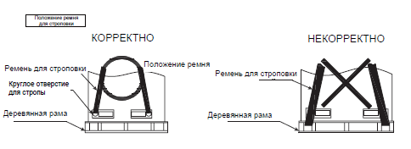

Рисунок 9

Прочность картона для упаковки агрегатов ограничена, обратите внимание на следующее:
- Запрещается наступать на упаковку агрегата, категорически запрещается класть какие-либо материалы на упакованный агрегат;
- При подъеме краном, используйте 2 стропы для транспортировки или перемещения;
- Не складируйте агрегаты в штабели;
Для защиты блока - не снимайте упаковку;
Запрещается складировать агрегаты или класть на них какие-либо материалы.
Блок должен быть обвязан с двух сторон, как показано на рисунке 10.

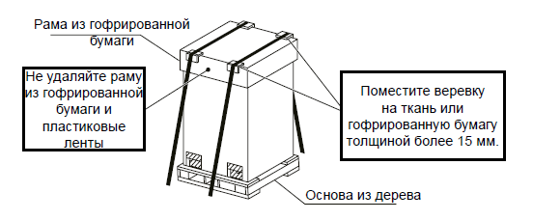

Рисунок 10

Поднимая агрегат, убедитесь, что он находится в равновесии. Обеспечьте безопасность подъема и затем плавно поднимите блок. Соблюдая следующие требования:
- Категорически запрещается снимать упаковочный наполнитель;
- Как показано на рисунке 11, используйте связку из двух строп.
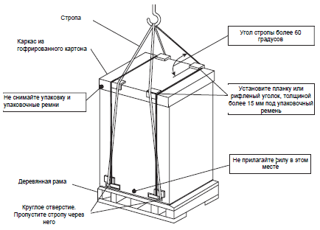

Рисунок 11

- Подъем без деревянной рамы, как показано на рисунке 12.
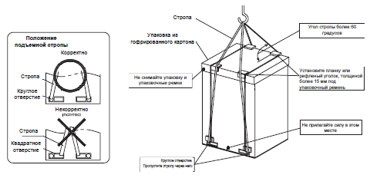

Рисунок 12

При перемещении агрегата с помощью вилочного погрузчика, запрещается вставлять вилки в отверстиях сбоку агрегата, так как это может привести к его повреждению.
Не применяйте чрезмерное усилие к отверстиям вилками или другими материалами, т.к. это может привести к деформации блока.
Запрещается использовать вилочный погрузчик или другие инструменты для работы с чрезмерным усилием на квадратные отверстия внизу машины. В противном случае, возможно деформирование днища агрегата.
Запрещается использовать ролики и т.п. Запрещается использовать вилочный погрузчик для толкания нижней части машины, как показано на рисунке 13.

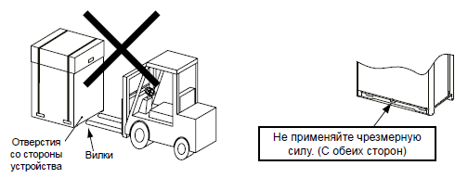

Рисунок 13

16.2 Хранение

Дата |  | Условия хранения | Вид хранения | Примечание
приемки на хранение | снятия с хранения | Условия хранения | Вид хранения | Примечание

17. Ремонт

Дата | Причина вызова специалиста | Отметка об устранении неисправности (наименование и номер документа) | Ф.И.О. специалиста, подпись | Примечание

18. Сведения о рекламациях

Порядок предъявления, рассмотрения претензий определяется уполномоченным изготовителем лицом и указывается в договоре поставки.
Все предъявленные рекламации, их краткое содержание и принятые меры должны быть зафиксированы в нижеследующей таблице:

Дата | Краткое содержание  предъявленной рекламации | Принятые меры

19. Особые отметки

20. Контроль состояния изделия и ведения паспорта

Дата | Вид контроля | Должность проверяющего | Заключение и оценка проверяющего |  | Подпись проверя-ющего | Отметка об устранении замечания и подпись
Дата | Вид контроля | Должность проверяющего | По состоянию изделия | По ведению формуляра | Подпись проверя-ющего | Отметка об устранении замечания и подпись

